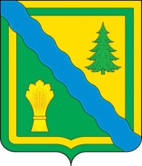
ЗЕМСКОЕ СОБРАНИЕ
ТОНКИНСКОГО МУНИЦИПАЛЬНОГО РАЙОНА
НИЖЕГОРОДСКОЙ ОБЛАСТИ

РЕШЕНИЕ

21 апреля 2021 г. № 19

О продлении срока полномочий Молодежной палаты 5 созыва при Земском собрании Тонкинского муниципального района Нижегородской области

В соответствии с протоколом Ассоциации представительных органов муниципальных районов, муниципальных округов и городских округов в Нижегородской области при Законодательном собрании Нижегородской области от 11.03.2021 № 11/6, Земское собрание р е ш и л о:
1. Продлить срок полномочий Молодежной палаты 5 созыва при Земском собрании Тонкинского муниципального района Нижегородской области и назначить проведение Молодежной конференции по выборам в Молодежную палату 6 созыва на 4 квартал 2021 года.
2. Опубликовать настоящее решение в порядке, установленном Уставом Тонкинского муниципального района Нижегородской области.

Председатель Земского собрания Ю.А.Удалов

